일반물리실험 보고서

대학
학부(과)
실 험 조: 조
담당교수:
담당조교:
실험일자: 년 월 일
실 험 실:
실 험 자:
학 번:
공동실험자:

자기장 측정
1. 목 적
1.1. 직선도선과 원형도선에 전류가 흐를 때 거리에 따른 자기장의 변화를 알아본다.
1.2. 솔레노이드 내부에서 전류의 변화에 따른 자기장의 변화를 알아본다.
2. 기 구
직선도선, 원형도선, 솔레노이드(코일), 직류전원 공급장치, 자기장 측정센서, 랩 퀘스트, 멀티 테스터
3. 이 론

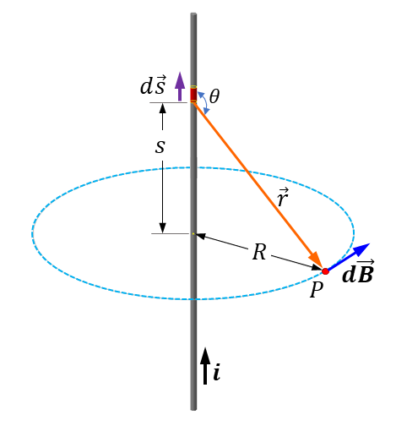
1) 직선도선에서의 자기장
$$B\left(R\right)= \frac{μ_{0}i}{2πR} \left\{\begin{aligned} μ_{0}=4π×{10}^{-7}H/m \\ \\ H =T∙m^{2}/A \end{aligned}\right.$$

2) 원형도선에서의 자기장
$$B\left(x\right)= \frac{μ_{0}iR^{2}}{2{\left(R^{2}+x^{2}\right)}^{3/2}}$$
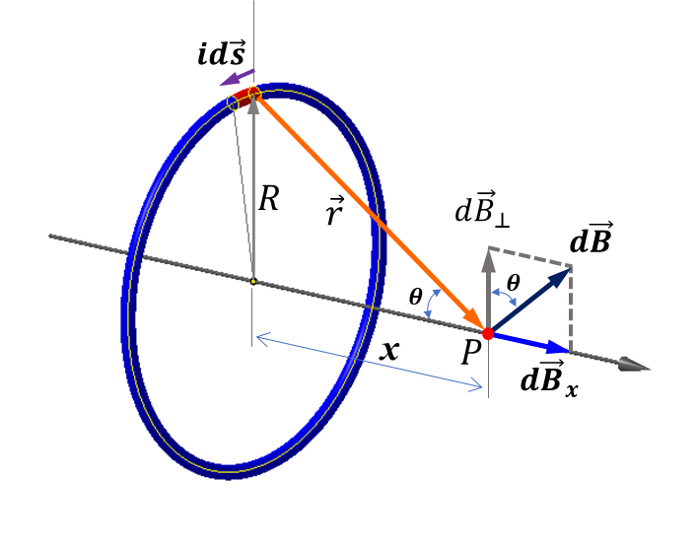

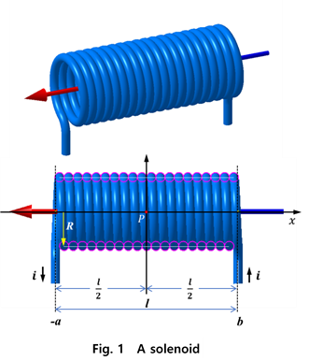
3) 솔레노이드에서의 자기장의 세기

$$B\left(i\right)=μ_{0}n i \left(\frac{l}{\sqrt{l^{2}+{4R}^{2}}}\right) ≅ μ_{0}n i$$

4. 측정값

4.1. 직선도선(전류 i = 3 A)

4.2. 원형도선(전류 i = 3 A)
- 반지름 R : m

4.3. 솔레노이드(감은회수 375회)
- 반지름 R : 0.0158 m
- 솔레노이드 길이 l : 0.3000 m

※ 거리 R, x의 측정은 mm로 측정하였으나 계산은 MKS단위인 m로 환산하여 계산하여야 하고
자기장 B의 단위도 T가 아니라 mT인 것에 주의하세요.

5. 계산
5.1. 자기장 이론값 및 확률오차 계산

5.1.1. 직선도선

5.1.2. 원형도선

5.1.3. 솔레노이드

※ $e_{i}=x_{i} -t$ ($e_{i}$: 오차, $x_{i}$: 측정값, $t$: 참값),
$s = \sqrt{\frac{\sum{e_{i}^{2}}}{n}}$ (표준편차),
이 실험에서는 참값을 이론값으로 해서 오차를 계산하면 됩니다.

6. 실험 결과
6.1. 직선도선에서의 거리 R와 자기장의 관계 Graph

6.2. 원형도선에서의 거리 x에 대한 자기장 Graph

6.3. 솔레노이드 내부에서 전류 i와 자기장 사이의 관계 Graph

7. 토의 및 검토

8. 결론

